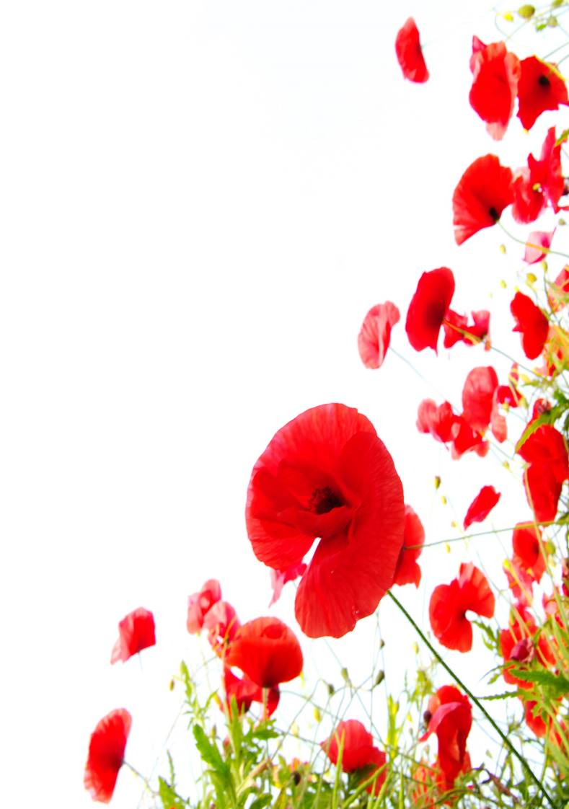

«ДРУГА СВІТОВА ВІЙНА
У ДОЛІ МОЄЇ РОДИНИ»

Творча робота:
Марченко Альони та Марченко Богдана
учнів Кобринівського навчально - виховного комплексу
"заклад дошкільної освіти - загальноосвітня школа І-ІІІ ступенів"
Тальнівської міської ради
Черкаської області

Страшним лихом для українців була Друга світова війна. Спопеляючою блискавицею пронизала серця й душі, опалила кожну сім’ю та оселю, кожне життя. Її гірка правда ніколи не полишить нас. Для всіх нас війна — вічно в незгасній пам’яті. Адже пам’ять — частина духовного життя народу, його найсвятіша істина. Той, хто пам’ятає, завжди сильніший, бо озброєний досвідом минулого.
Немає жодної сім’ї, в історії якої не залишила б свого кривавого сліду Друга світова війна. Наша родина – також не виняток , адже наш прапрадідусь був учасником Другої світової.
Він мав дружину і трьох дітей. З війни діти не дочекалися батька, вагітна дружина – чоловіка.
Наш прапрадід, Онищенко Федір Мокійович, 1905 року народження, був призваний до війська 23 березня 1944 року Тальнівським РВК Київської області.
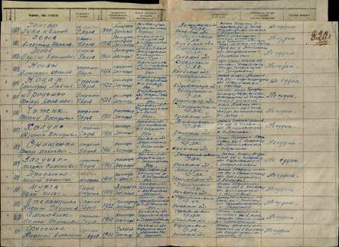
Служив рядовим стрілком 3 стрелкового батальйона 6 гвардійського воздушно-десантного стрелкового полка. 29 квітня 1945 року був поранений, від чого й помер наступного дня.
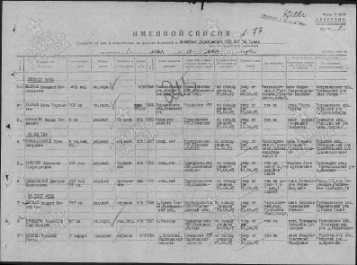
Фронтовими дорогами дійшов до Чехії.
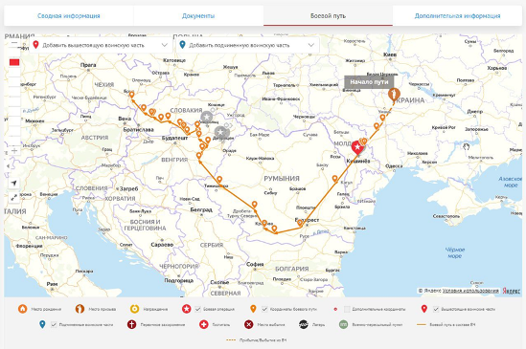
Онищенко Федір Мокійович помер 30 квітня 1945 року в населеному пункті Густопече (на жаль, недочекався Дня Перемоги- всого10 днів)
Похований: «Кладбище Советской Армии Густопече»
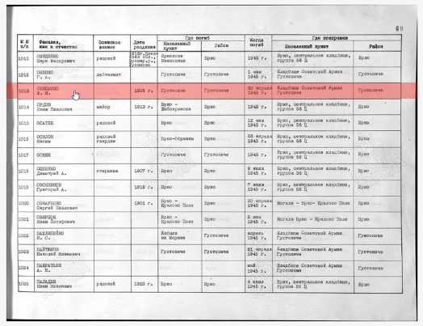

У рідному селі Кобринове він увіковічений біля пам'ятника воїнам визволителям, воїнам - землякам. Його прізвище викарбуване на плиті разом з іншими захисниками рідної землі. 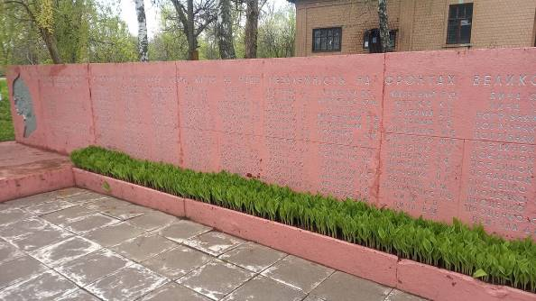
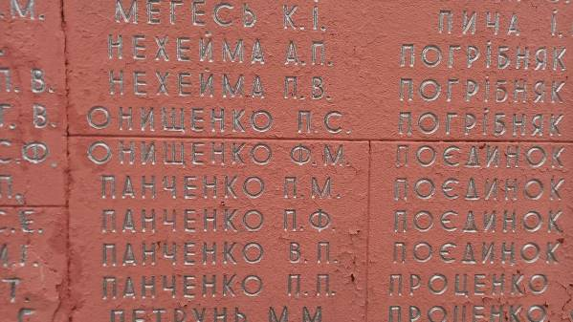

Проявив себе, як відважний боєць. Особливу сміливість продемонстрував з 23 по 26 квітня 1945 року. З групою бійців під ворожим вогнем сміливо і стрімко підступив до ворога, хоробро знищивши двох гітлерівців. В результаті німці відступили, залишивши на полі бою «четыре пушки». На жаль, в цьому бою був поранений, що призвело до смерті…

Був нагороджений орденом Красной Звезды.
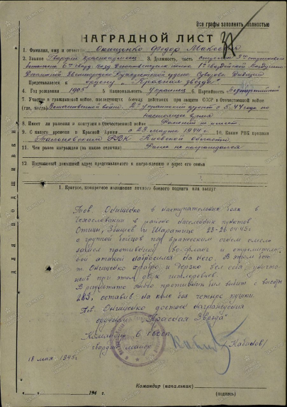
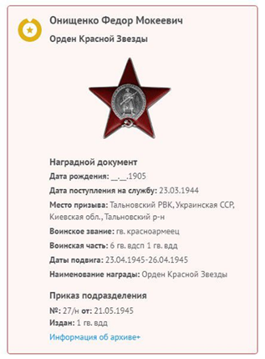

Ми повинні пам’ятати про минуле і бути вдячними старшому поколінню за подаровані свободу, рівність, щастя — Перемогу. За неї заплачено мільйонами життів, сльозами рідних і близьких. Війна – це не лише бойові втрати, але ще й розбиті та покалічені долі дітей, що пережили це жахіття.
Ми дуже пишаємося тим, що наш прапрадідусь Федір був захисником нашої країни! Для нас він справжній герой!
Ми всі поважаємо свого прапрадіда, прадідуся і дідуся. На жаль, не маємо змоги відвідати його могилу, але пам'ять про нього ми передамо й наступним поколінням.

